LÍDER
TEMA: HOMEM VALENTE
LOUVOR: Faça um louvor bem alegre. Pode ser usado um CD ou cantar espontaneamente.
QUEBRA- GELO: Faça a brincadeira de estátua. Coloque uma música e quando a música parar as crianças devem fazer estátua. Escolha 2 ou 3 de cada vez. Se for dar algum prêmio, faça para todas as crianças.
VERSÍCULO: “Então o anjo do Senhor apareceu a Gideão e lhe disse: O Senhor está com você homem valente.” Jz 6.12.

RESUMO: (É importante ler a referência completa)
- Josué ficou velho, e antes de morrer, dividiu toda a terra. (Josué 23)
- Após a morte de Josué, Israel não passou os ensinamentos aos seus filhos. (Juízes 2.10)
- Foram entregues por 7 anos nas mãos dos midianitas. (Jz 6)
- O profeta falou que estavam em pecado, pois adoravam o Deus dos amorreus.
- Gideão malhava trigo dentro de um tanque de prensar uvas.
- Um anjo apareceu e falou: O SENHOR ESTÁ COM VOCÊ HOMEM VALENTE!
- Gideão começou a se lamuriar e Deus afirmou que ele iria livrar o povo dos midianitas.
- O Espírito do Senhor se apoderou de Gideão, e ele convocou os abiezritas.
- Gideão pediu 2 sinais com o novelo de lã, e o Senhor respondeu.
- Deus falou com Gideão que ele estava com muitos homens para lutar contra Midiã.
- No 1º teste ficaram 10 mil homens e no 2º teste, apenas 300.
- Estes 300, ficaram com as provisões e com as trombetas.
- O Senhor mandou Gideão ir até o acampamento dos midianitas, e quando chegou viu um homem contando um sonho, onde o Senhor os entregava nas mãos de Gideão.
- Quando atacaram, tocaram as trombetas e despedaçaram os jarros, e os midianitas fugiram correndo e gritando. Gideão venceu a todos conforme o Senhor falou.
APLICAÇÃO: Muitas vezes, sentimos medo para enfrentar algumas situações. Pode ser uma prova na escola, quando vamos ao médico ou tomar vacina, medo de injeção, medo de chegar num lugar desconhecido, etc. Gideão estava escondido, com muito medo dos midianitas. Eles plantavam o trigo, e na hora de colher, os midianitas vinham e roubavam tudo. Ele pediu ajuda ao Senhor, e assim nós também devemos fazer. Quando sentimos medo de alguma ameaça, devemos correr para Deus e pedir sua ajuda e proteção. Há situações que devemos falar com nossos pais ou responsáveis. Por exemplo: se alguém estiver te ameaçando ou provocando; se na escola tiver algum problema com algum colega, professor ou funcionário você deve imediatamente, falar com a direção. Não se intimide, não tenha medo. Procure ajuda e, assim como Gideão teve o anjo para ajudá-lo, o Senhor colocará um anjo ao nosso lado também. O Senhor nos protege e nos guarda sempre, e o que precisamos é obedecer a Ele e as autoridades, que estão sobre nossas vidas.

- Descoberta: Deus está sempre ao nosso lado.
- Desafio: Posso confiar que Ele nunca me abandona e está sempre do nosso lado.
- Decisão: Vou descansar minha vida nas mãos de Deus, pois Ele sempre está do nosso lado .
APELO: Vamos orar agradecendo a Deus, por tudo o que Ele nos : “Senhor, muito obrigado por toda força e coragem, que o Senhor nos dá, para fazermos a sua obra. Quero ser um valente de Deus”. Encerre a oração enfatizando : “Em Nome de Jesus!” Se tiver crianças novas faça o apelo da salvação.
COMPARTILHANDO:
- Qual foi o maior medo que você passou?
- Qual dessas situações você teria mais medo de enfrentar:
- andar de avião
- pular de para quedas
- voar de asa delta
ATIVIDADE: Pinte o desenho
ORAÇÃO:
- Uma criança ora pela caixinha de oração: APDF – Algo Para Deus Fazer.
- Uma criança ora pelo cartaz com os nomes dos Natanaéis. (Pessoas que nós queremos que faça parte da nossa célula).
- Peça que testemunhem alguma vitória.
OFERTA: Uma criança ora pelas ofertas: Ensine a criança o segredo da semeadura, o quanto é importante
semearem.

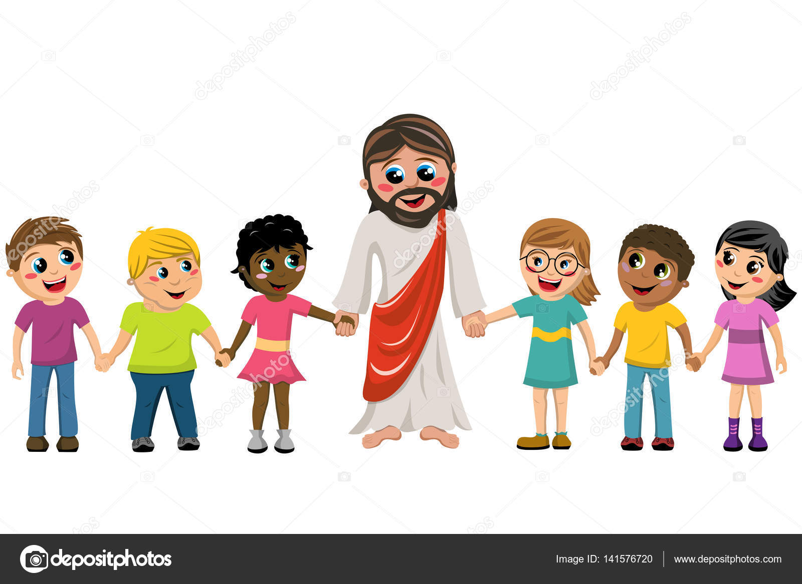

AVISOS
TADELZINHO - Domingo, às 9 hs, na Igreja, em Parada Morelli.
CELEBRAÇÃO KIDS – Domingo, às 19 hs com as Redes Azul e Vermelha, Verde e Amarela

